Tisková zpráva

Index českého investora: průměrný český investor zakončil rok s 12procentním výnosem

Praha, 6. února 2020
Průměrný český investor ve čtvrtém kvartále roku 2019 zhodnotil své investice o 2,3 % a zakončil tak rok s 12procentním výnosem. Prosinec z pohledu indexu ale zůstal výrazně za potenciálem hlavních akciových indexů. Důvodem může být velice konzervativní přístup Čechů při výběru fondů, tedy preference bezpečné investice na úkor výnosu.
V rámci rozložení portfolia indexu měly na dobrém výsledku čtvrtého kvartálu zásluhu především akciové tituly s průměrným výnosem 4,9 %.
Dluhopisy v určitých částech roku dokázaly těžit ze zvýšeného napětí na globálních trzích, a to především při eskalaci geopolitických sporů. Přesto s celkovým výsledkem -0,5 % byly konzervativní dluhopisové fondy v daném čtvrtletí spíše ztrátové.
Graf: Vývoj Indexu českého investora (CII750) od začátku indexu
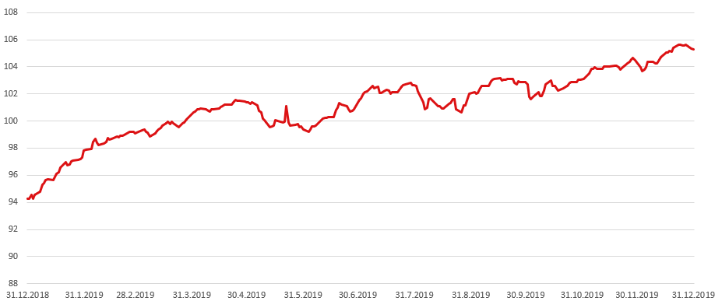
Zdroj: CII750, Swiss Life Select a Thomson Reuters
„Akciové trhy těžili z několika pozitivních faktorů - jednoznačného výsledku voleb ve Velké Británií a posunu ve vyjednáváních mezi USA a Čínou. Utlumení hrozeb omezování mezinárodního obchodu oživilo poslední měsíc zájem především o akcie z regionu rozvíjejících se trhů,“ komentuje vývoj Richard Bechník, investiční analytik Fincentrum Swiss Life Select a.s.
Z hlediska výnosnosti jednotlivých tříd aktiv se situace oproti předchozímu čtvrtletí změnila. V průběhu roku dluhopisové fondy těžily z uvolňování měnové politiky a panující nervozity na finančních trzích. Uvolnění geopolitického napětí z půli prosince ale vedlo investory k přesunu spíše do rizikovějších tříd aktiv, což mělo na výnosy dluhopisových fondů negativní vliv.
V závěrečném čtvrtletí roku 2019 se tak dluhopisovým fondům příliš nedařilo. Platí to zejména pro fondy investující do státních dluhopisů. Naopak úspěšné byly fondy investující do takzvaných „high yield“ dluhopisů.
Z pohledu sektorů jednoznačně dominoval technologický sektor. Na ten se také zaměřují tří nejvýnosnější fondy roku 2019, tedy Fidelity Funds - Global Technology Y-EUR, Franklin Technology A (acc) EUR a JPM Europe Dynamic Technologies A Acc EUR.
Franklin Biotechnology Discovery A (acc) USD a TOP STOCKS - o.p.f. se umístily na prvních dvou místech výkonnostní tabulky za poslední čtvrtletí roku 2019. Jejich investiční politika se zaměřovala na akciové tituly zdravotnictví, technologický sektor nebo cyklické sektory zbytné spotřeby. Třetí místo obsadil Allianz Europe Equity Growth Select - A (H2-CZK). V konkurenci dvou předchozích fondů se tak prosazuje portfolio orientované na akcie evropských společností s aktivitami například v oblasti průmyslu nebo informačních technologií.
Tabulka: Deset nejvýnosnějších a deset nejméně výnosných fondů indexu
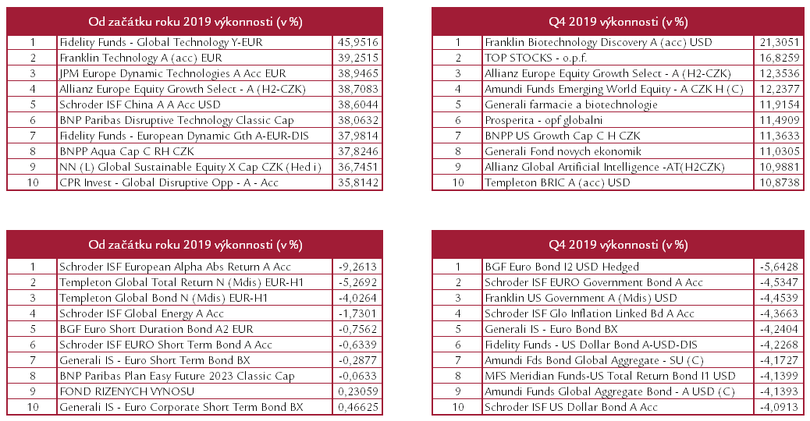
Zdroj: CII750, Swiss Life Select a Thomson Reuters,

Disclaimer: Index CII750 a data publikovaná v jeho souvislosti je možné šířit pouze s označením „Index českého investora CII750 společnosti Swiss Life Select“ a uvedením zdroje „www.cii750.cz“ (v případě internetových médií s aktivním proklikem na www.cii750.cz). Index a veškeré zde uvedené informace mají pouze informativní charakter. Provozovatel neodpovídá za případnou škodu způsobenou užitím těchto informací.
Poznámky pro editory: Index českého investora (CII750) Index sestavují analytici společností Swiss Life Select a Thomson Reuters za použití informací ze 750 fondů kolektivního investování, které jsou pro českého investora na domácím trhu běžně dostupné. Při jeho výpočtu odborníci sledují nejen výnosnost fondů, ale i jejich váhy v celkovém investičním portfoliu v České republice. Pro nastavení vah jsou využívána data ze čtvrtletních zpráv o podílových fondech v ČR, které vydává Asociace pro kapitálový trh ČR (AKAT). Index je vypočítáván od 1. 1. 2018, kdy je jeho základní hodnota na 100.
www.cii750.cz
Fincentrum & Swiss Life Select je přední finančně-poradenskou společností v České republice, která poskytuje komplexní finanční služby na nejvyšší kvalitativní úrovni. Je součástí finanční švýcarské skupiny Swiss Life, předního poskytovatele penzijních a finančních řešení v Evropě s tradicí již více než 160 let. Skupina spravuje aktiva v hodnotě 254 mld. CHF, zaměstnává přibližně 8 600 osob a zhruba 14 000 profesionálních finančních poradců. Akcie Swiss Life jsou obchodovány na burze v Curychu a jsou rovněž zařazeny do hlavního indexu SLI (Swiss Leader Index), který zahrnuje 20 největších společností obchodovaných na burzách ve Švýcarsku.
Více na www.fcsls.cz a www.swisslife.com.

Společnost Fincentrum & Swiss Life Select a.s. zveřejňuje také každý měsíc hodnoty ukazatele Fincentrum Hypoindex® a čtvrtletně Index českého investora CII750. Dále provozuje odborné portály investujeme.cz a hypoindex.cz.

Thomson Reuters je přední zpravodajskou agenturou a poskytovatelem informací pro finanční trhy. Klienti Thomson Reuters se spoléhají na poskytované technologie a odborné znalosti, které vedou k nalezení spolehlivých a přesných odpovědí. Společnost působí více než 100 zemích a byla založena před více než 100 lety. Akcie společnosti Thomson Reuters jsou kótovány na burze cenných papírů v Torontu a New Yorku. Více informací naleznete na www.thomsonreuters.cz

V případě zájmu o další informace kontaktujte:

Miroslav Beneš
Mobil: +420 603 174 347
E-mail: miroslav.benes@benesgroup.cz

